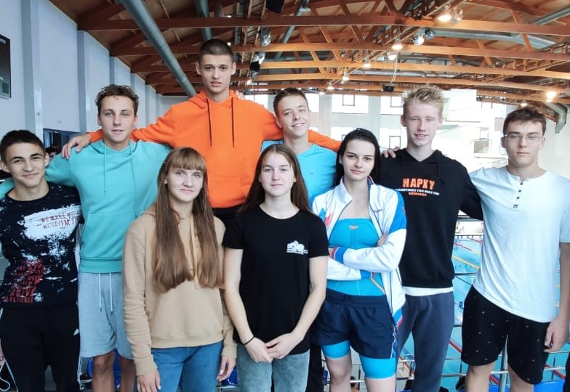
Вот это результат! Итоги выступления волгодонских спортсменов на Чемпионате и в Первенстве ЮФО и СКФО по плаванию
С 21 по 24 сентября в семи городах России прошли чемпионаты и первенства федеральных округов по плаванию 2021 года. Астрахань принимала пловцов Южного и Северо-Кавказского федеральных округов.
В составе сборной Ростовской области город Волгодонск представляли воспитанники спортивной школы олимпийского резерва № 2 Анна Стешенко, Егор Бойцов, Вячеслав Зуев, Сергей Брагин, Владимир Ищук и Симонихина Татьяна, а также воспитанники спортивной школы олимпийского резерва №3 Артем Лосевской, Максим Горячухин, Кулиш Мария, выпускники СШОР № 3 Максим Горьковской и Кирилл Ященко.
Настоящим прорывом стало выполнения норматива «Мастер спорта» Егором Бойцовым, Артемом Лосевским и Кириллом Ященко, а также выполнение норматива «Кандидат в мастера спорта» Сергеем Брагиным, Владимиром Ищуком.
Воспитанники СШОР № 2 не остались без медалей.
В Чемпионате:
Стешенко Анна (тренер Владислав Львов) завоевала три бронзовые медали на дистанциях 50 метров на спине и в эстафетах 4х50 метров вольный стиль, 4х50 комплексное плавание;
Бойцов Егор (тренер Владислав Львов) – 3 место 200 метров брасс;
Симонихина Татьяна (тренер Никита Давыдов) – 3 место 50 метров вольный стиль.
В Первенстве:
Бойцов Егор – дважды стал победителем на дистанциях 100 и 200 метров брасс, выполнив норматив мастера спорта на обеих дистанциях, а также стал бронзовым призером на 50 метров на спине;
Стешенко Анна – завоевала четыре серебряные медали на дистанциях 100 метров вольный стиль, 50 метров на спине, 50 и 100 метров баттерфляй;
Зуев Вячеслав (тренер Владислав Львов) – бронзовый призер на дистанции 50 метров на спине;
Ищук Владимир (тренер Владислав Львов) – 3 место на 100 метров брасс с выполнением норматива КМС;
Симонихина Татьяна – 1 место на 50 метров вольный стиль.
Среди спортсменов СШОР № 3 особо проявил себя воспитанник Писарева Валентина Николаевича – Лосевской Артем. Артем выполнил норматив мастера спорта и завоевал призовые места: в Первенстве – 2 место на дистанциях 200 и 400 метров комплексное плавание, и 100 метров баттерфляй; 3 место – 100 метров комплексное плавание; в Чемпионате – второе место на дистанции 100 баттерфляй, третье место на дистанциях 400 комплексное плавание и в эстафете 4х50 комбинированная.
Артем установил три новых рекорда города, два из которых 27-и и 26-и летней давности соответственно, на дистанциях 200 и 400 метров комплексное плавание.
В копилке Ященко Кирилла бронза и серебро в Первенстве на дистанциях 100 и 200 метров на спине, бронза в эстафетном плавании 4х50 м комбинированная.

